
Nove knjige iz Hrvatske - New books from Croatia - 4/2016
Zebra komunikacije d.o.o., 10000 Zagreb, Dubašnička 12, Croatia
Tel./Fax ++ 385 1 3668 993,
E mail info@zebrakom.hr

Order No. 14905 UDC: 821.163.42-31
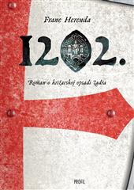
Herenda, Frane
1202.
1. izd.
Zagreb : Profil knjiga, 2016.
196 str. : ; 21 cm.
ISBN 9789533135298 : EUR 12,30 US$ 13,20
Ovaj zadarski povijesni roman opisuje dane koji su prethodili križarskoj opsadi Zadra 1202. godine i neposredno nakon pada grada. Utemeljen je na stvarnim događajima iz doba Četvrtog križarskog pohoda. Radnja je bazirana na stvarnim svjedočanstvima Francuza koji su sudjelovali u opsadi Zadra, koji su o tome napisali kronike, rekao je autor Frane Herenda, precizirajući kako je roman kombinacija fikcije i stvarnih povijesnih zapisa iz tog vremena.

Order No. 14906 UDC; 821.163.42.09Matoš, A. G.
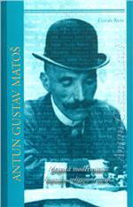
Antun Gustav Matoš, matrica moderniteta
: uz 140-godišnjicu rođenja i 100-godišnjicu smrti radovi sa skupa Dani Antuna Gustava Matoša
/ priređuje Goran Rem
2. dopunjeno, redigirano izdanje
Osijek : Društvo hrvatskih književnika, Ogranak slavonsko-baranjsko-srijemski, 2016.
421 str. : ilustr. ; 20 cm.
Posebno izdanje Knjižnice Pannonius
Tekst na hrv., na engl. i na polj. jeziku.
Summaries.
ISBN 9789532782011 : EUR 32,60 US$ 35,80

Order No. 14907 UDC; 94(4)

Bečki kongres 1814./1815. = The Congress of Vienna 1814./1815.
: historiografske refleksije o 200. obljetnici = : historiographical reflections on the occasion of its 200th Anniversary
/ priredili, edited by Marko Trogrlić, Edi Miloš
Zagreb : Leykam international ; Split : Filozofski fakultet, Odsjek za povijest, 2016.
227 str. : ilustr. ; 22 cm.
Zastupljeni hrvatski autori: Stjepan Ćosić, Josip Vrandečić, Edi Miloš.
Tekst na više jezika.
Summaries.
ISBN 9789533400365 : EUR 32,00 US$ 35,20

Order No. 14908 UDC: 821.163.42-31
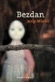
Mlakić, Josip
Bezdan
1. izd.
Zaprešić : Fraktura, 2016.
208 str. ; 21 cm.
ISBN 9789532668100 : EUR 20,90 US$ 22,90
Kada nas počnu napuštati sjećanja – što ostaje? Nedugo nakon rata, u gradu na granici dvije žene i dva muškarca krenut će prema bezdanu, ali Josip Mlakić predobar je pisac da bi ih na tom putu ostavio bez svjetla.

Order No. 14909 UDC; 94(497.5)
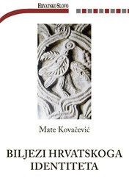
Kovačević, Mate
Biljezi hrvatskoga identiteta
: zemljopis, politika, vojništvo, povijest, arheologija, književnost, književna povijest, jezikoslovlje
Zagreb : Hrvatska kulturna zaklada - Hrvatsko slovo, 2016.
557 str. ; 21 cm.
Knjižnica Hrvatsko slovo ; knj. 37
Summary.
ISBN 9789536736812: EUR 36,60 US$ 40,10

Order No. 14910 UDC; 392.51(497.113=163.42)
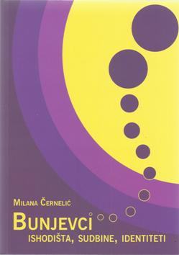
Černelić, Milana
Bunjevci - ishodišta, sudbine, identiteti
Zagreb : FF-press [i. e.] Filozofski fakultet Sveučilišta u Zagrebu, Odsjek za etnologiju i kulturnu antropologiju ;
Subotica : Zavod za kulturu vojvođanskih Hrvata, 2016.
264 str. ; 24 cm.
ISBN 9789531753760 : EUR 16,00 US$ 17,60

Order No. 14911 UDC: 726(497.583Split)(036)

Vilogorac Brčić, Inga
Churches of Split : a guide to architectural heritage
Split : Ex libris, 2016.
155 str., [4] str. s planovima : ilustr. ; 20 cm.
Biblioteka Split 1700
Izv. stv. nasl.: Splitske crkve.
ISBN 9789532841206 : EUR 23,00 US$ 25,20

Order No. 14912 UDC: 821.163.42-1
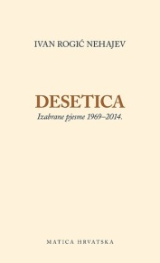
Rogić Nehajev, Ivan
Desetica : izabrane pjesme 1969-2014.
/ priredio Cvjetko Milanja.
Zagreb : Matica hrvatska, 2016.
362 str. ; 21 cm.
Biblioteka Hrvatski pjesnici
Stihovi.
ISBN 9789533410487: EUR 25,90 US$ 28,40

Order No. 14913 UDC: 821.111(73)-32=163.42

Novković, Josip
Dimna zavjesa
Zagreb : Profil knjiga, 2016.
220 str. ; 20 cm.
Prijevod djela: The heritage of smoke.
ISBN 9789533135267: EUR 14,60 US$ 16,00
Putovanja koja završavaju tragedijama, prošlost od koje se ne može pobjeći, studentske muke s muzikalnim životinjama, iskustva karizmatičnih lutalica, činovi milosrđa koji ne donose samo sreću... sve su to mjesta koja u „Dimnoj zavjesi“ istražuje nagrađivani prozaik i esejist Josip Novaković.

Order No. 14914 UDC: 502/504(497.542)(091);
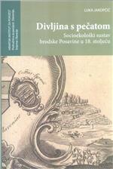
Jakopčić, Luka
Divljina s pečatom: socioekološki sustav brodske posavine u 18. stoljeću
Slavonski Brod : Hrvatski institut za povijest - Podružnica za povijest Slavonije, Srijema i Baranje, 2016.
346 str. : ilustr., graf. prikazi, zemljop. crteži u bojama, faks ; 19 cm.
Bibliotheca Croatica: Slavonica, Sirmiensia et Baranyensia ; knj. 5
Summary.
ISBN 9789536659982: EUR 11,60 US$ 12,80

Order No. 14915 UDC: 323.28(497.542-37Slavonski Brod)(093)
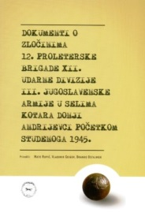
Dokumenti o zločinima 12. proleterske brigade XII. udarne divizije III. jugoslavenske armije u selima kotara Donji Andrijevci početkom studenoga 1945.
/ priredili Mate Rupić, Vladimir Geiger, Branko Ostajmer
Slavonski Brod : Hrvatski institut za povijest, Podružnica za povijest Slavonije, Srijema i Baranje, 2016.
222 str. : ilustr. (pretežno u bojama) ; 24 cm.
Bibliotheca Croatica - Slavonica, Sirmiensia et Baranyensia
Niz Drugi svjetski rat. Dokumenti ; knj. 2
Summary: Documents on crimes committed by the 12th Proletarian Brigade of the 12th Shock Division of the 3nd Yugoslav army in the villages of the Donji Andrijevci District in early November 1945.
ISBN 9789536659968: EUR 11,60 US$ 12,80

Order No. 14916 UDC: 355.4(497.5)
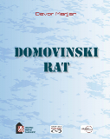
Marijan, Davor
Domovinski rat
Zagreb : Despot Infinitus : Hrvatski institut za povijest, 2016.
436 str. ; 24 cm.
Biblioteka Hrvatska povijest / Despot infinitus
ISBN 9789537892531: EUR 56,70 US$ 52,20
Ovo je knjiga o vojnoj povijesti Hrvatske i Hrvata u Domovinskom ratu 1990. – 1995. godine. Politički pregled dan je u najkraćim mogućim crtama u uvodu. U knjizi je iznesen prikaz zbivanja u Hrvatskoj i dijelu Bosne i Hercegovine u kojem je djelovalo Hrvatsko vijeće obrane. Sukobi u ostatku Bosne i Hercegovine prikazani su u kratkim crtama jer bez njih stanje na ratištu ne bi bilo potpuno, a izostao bi i kontekst nužan za razumijevanje rata na teritoriju između rijeka Drine i Sutle, odnosno u Hrvatskoj i Bosni i Hercegovini.

Order No. 14917 UDC: 821.163.42.09

Drugi : alteritet, identitet, kontakt u hrvatskome jeziku, književnosti i kulturi
: zbornik radova 44. seminara Zagrebačke slavističke škole
/ [urednici Tatjana Pišković, Tvrtko Vuković]
Zagreb : Filozofski fakultet, Zagrebačka slavistička škola, Hrvatski seminar za slaviste, 2016.
216 str. ; 24 cm.
Prema predgovoru, seminar je održan u Dubrovniku, 17–28. kolovoza 2015.
Bibliografija uz svaki rad; bibliografske bilješke uz tekst.
Summaries.
ISBN 9789531755894 : EUR 19,00 US$ 21,00

Order No. 14918 UDC 272-722.7:376(497.5)
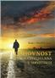
Jurić, Kata Amabilis
Duhovnost vjeroučitelja laika u Hrvatskoj
Zagreb : Kršćanska sadašnjost, 2015.
438 str. ; 24 cm.
Teološki radovi ; sv. 76
ISBN 9789531108218: EUR 27,90 US$ 30,60

Order No. 14919 UDC: 821.163.42-31
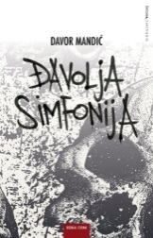
Mandić, Davor
Đavolja simfonija : roman
1. izd.
Zagreb : Hena com, 2016.
289 str. ; 22 cm.
Biblioteka Verbarij ; knj. 20
ISBN 9789532591453 : EUR 23,20 US$ 25,40

Once Upon A War – tako bi zvonio ovaj roman na engleskom govornom području. No rat iz potencijalnog naslova nije onaj koji razara mecima, granatama i tenkovima, nego ruši svjetove daleko od kulisa bojišnice – one koje su vojnici ostavili za sobom kad su otišli.
Upravo tako urušio se svijet Damira Žagarića, junaka Đavolje simfonije, čiji je brat uzeo pušku kako bi umirio savjest braneći domovinu...

Order No. 14920 UDC: 27-31
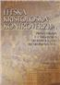
Filić, Andrea
Efeška kristološka kontroverzija prema djelima T. J. Šagi Bunića
: od raskola (431.) do sjedinjenja (433.)
Zagreb : Kršćanska sadašnjost, 2015.
491 str. ; 24 cm.
Teološki radovi ; sv. 77
Riassunto.
ISBN 9789531108225 : EUR 31,20 US$ 34,20

Order No. 14921 UDC: 821.163.42-32

Šojat-Kuči, Ivana
Emet : i druge priče

Zaprešić : Fraktura, 2016.
193 str. ; 21 cm.
Bilješka o autorici: str. 193.
ISBN 9789532667905: EUR 19,30 US$ 21,10
Jeza u ovim pričama proizlazi iz zla koje se krije negdje u dubini ljudske duše te su one tim strašnije jer možda
pripovijedaju o nama samima.

Order No. 14922 UDC: 821.163.42-4

Črnja, Zvane
Ex Histria : izabrani ogledi (i poneka polemika)

Pula : Istarski ogranak Društva hrvatskih književnika, 2016.
397 str. : autorova slika ; 25 cm + intervju Ivana Hetricha sa Z. Črnjom (1 zvučni DVD-ROM)
Knjižnica Nova Istra. Niz Ogledi ; sv. 72
Summary ; Riassunto.
ISBN 9789536858637: EUR 30,30 US$ 33,30

Order No. 14923 UDC: 791.01
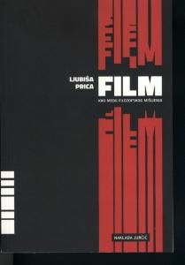
Prica, Ljubiša
Film kao medij filozofskog mišljenja
Zagreb : Naklada Jurčić, 2016.
320 str. ; 19 cm.
Filozofska biblioteka / Naklada Jurčić ; knj. 52
Bibliografija
ISBN 9789532450811: EUR 21,30 US$ 23,40
Knjiga Ljubiše Price odgovara na ta pitanja suvremene filozofije filma, pristupajući pritom starim temama na nov način, uvodeći
nove teme u razgovor o filmu i otvarajući novo područje dijaloga u humanistici.

Order No. 14924 UDC: 272-789.3Dorotić, A.
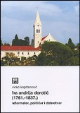
Kapitanović, Vicko
Fra Andrija Dorotić : (1761.-1837.) : reformator, političar i dobrotvor
Split : Književni krug, 2016.
335 str., [16] str. s tablama u bojama ; 24 cm.
Biblioteka znanstvenih djela ; 182
Tekst na hrv., na tal. i na lat. jeziku.
Summary: Fra Andrija Dorotić (1761-1837) : reformer, politician and benefactor.
ISBN 9789531634304 : EUR 17,50 US$ 19,20

Order No. 14925 UDC: 821.163.42-32
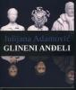
Adamović, Julijana
Glineni anđeli
Zagreb : Naklada Jurčić, 2016.
119 str ; 19 cm.
Biblioteka Posebna izdanja / Naklada Jurčić ; knj. 60
Bilješka o autorici: str. 117.
ISBN 9789532450835 : EUR 16,40 US$ 18,00
»Glineni anđeli«, treća zbirka priča Julijane Adamović (dobitnice nagrade Kiklop za najbolji prvijenac 2008. godine za zbirku »Kako su nas ukrali Ciganima«), pojavila se nakon što se autorica vrlo vješto okušala u literaturi za mlade. Julijana nas ponovno vodi u svijet običnih ljudi neobičnih sudbina, neobičnih ljudi s običnim problemima i sve to ponovno, ali – obrnuto.

Order No. 14926 UDC: 821.163.41.09Andrić, I.
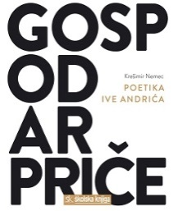
Nemec, Krešimir
Gospodar priče : poetika Ive Andrića
Zagreb : Školska knjiga, 2016.
376 str. ; 24 cm.
Bibliografija
Kazalo
ISBN 9789530609778: EUR 40,00 US$ 44,80

Order No. 14927 UDC: 811.411.16’36(075.8)
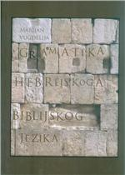
Vugdelija, Marijan
Gramatika hebrejskoga biblijskog jezika
Split : Književni krug, 2016.
359 str. ; 25 cm.
Biblioteka Knjiga Mediterana ; knj. 90
Rječnik Hebrejsko-hrvatski: str. 291-352.
ISBN 9789531634243 : EUR 26,20 US$ 28,80
Ovo je prvi udžbenik za učenje hebrejskog jezika ikada napisan za hrvatsko govorno područje, a priredio ga je sveučilišni profesor koji je trideset i pet godina predavao hebrejski jezik na Katoličkom bogoslovnom fakultetu Sveučilišta u Splitu. Gramatika donosi jednostavna prvotna pravila hebrejskoga jezika koja tvore temelj za uznapredovali studij kasnije. Cilj je ove gramatike da nastavnicima i studentima hebrejskoga jezika, te svima koje taj jezik zanima, pruži pregledni i razumljivi udžbenik za hebrejski biblijski jezik.

Order No. 14928 UCD: 355.02(497.5)
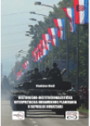
Hinšt, Vladislav
Historijsko-institucionalistička interpretacija obrambenog planiranja u Republici Hrvatskoj
Zagreb : Despot Infinitus, 2016.
288 str. ; 24 cm.
Biblioteka Hrvatska povijest / Despot infinitus
ISBN 9789537892357: EUR 32,30 US$ 35,50

Order No. 14929 UDC: 821.163.42-31
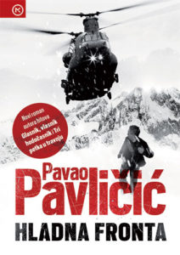
Pavličić, Pavao
Hladna fronta
Zagreb : Mozaik knjiga, 2016.
330 str. ; 20 cm.
Biblioteka hrvatskih pisaca ; knj. 31
ISBN 9789531420570: EUR 16,20 US$ 17,80
Novi roman Pavla Pavličića napeti je triler kojim autor još uvijek uspijeva održati najviše, prvo, mjesto među domaćim autorima ovoga žanra. Filmska je to priča koja se ne može pustiti iz ruku, ali i tjera na ozbiljno razmišljanje o nama samima i našem odnosu s prirodom.

Order No. 14930 UDC: 373.2.02
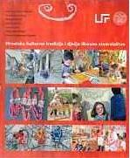
Hrvatska kulturna tradicija i dječje likovno stvaralaštvo
/ Antonija Balić Šimrak ... [et al.]
Zagreb : Učiteljski fakultet, 2016.
164 str. : ilustr. u bojama ; 26 cm.
ISBN 9789538115059 : EUR 51,60 US$ 55,60
...Listajući knjigu postajemo sudionici spontane avanture dječjeg likovnog izražavanja, koja je zorno građena s likovnim i tekstualnim dionicama. U cijelosti knjiga odražava kvalitetni pionirski trud autora te postaje paradigmatično težište za razumijevanje metodičkog i kreativnog pristupa djetinjstvu.“... (red. prof. art. Daniel Žabčić, Katedra umjetničkog područja, Učiteljski fakultet Sveučilišta u Zagrebu)

Order No. 14931 UDC: 811.163.42’373.21(035)

Hrvatski egzonimi I.
: imena država, glavnih gradova i njihovih stanovnika
/ [urednica Ivana Crljenko].
Zagreb : Leksikografski zavod Miroslav Krleža, 2016.
XII, 240 str. : ilustr. ; 25 cm.
ISBN 9789532680409: EUR 24,60 US$ 27,00
Hrvatski egzonimi bave se jezičnom standardizacijom stranih geografskih imena te donose preporučena hrvatska imena svih država svijeta, njihovih glavnih gradova i stanovnika, ali i iz njih neke izvedene oblike riječi.

Order No. 14932 UDC: 811.163.42’373.21(038)
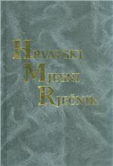
Hrvatski mjesni rječnik
/ [glavna urednica Nataša Bašić-Kosić].
Zagreb : Leksikografski zavod Miroslav Krleža, 2016.
VIII, 702 str. ; 25 cm.
Predgovor: str. V.
Kratice i znakovi: str. VIII.
ISBN 9789532680393 : EUR 52,50 US$ 57,60
Hrvatski mjesni rječnik, suvremeni je imenik naseljenih mjesta s pridruženim etnicima i kteticima te pridjevima izvedenim od imena samih naselja, prvi takve vrste u nas. Izdavanjem Hrvatskoga mjesnoga rječnika Leksikografski zavod Miroslav Krleža postavio je osnovicu za daljnji rad na hrvatskom mjesnom imenoslovlju.

Order No. 14933 UDC: 39(497.5)

Hrvatski običaji i druge tradicije
/ [autori tekstova Zorica Vitez ... [et al.] ; fotografije Vidoslav Bagur ... et al.].
Zagreb : Mozaik knjiga, 2016.
319 str. : ilustr. (pretežno u bojama) ; 30 cm.
Ostali zastupljeni autori: Ljiljana Marks, Ivan Lozica, Aleksandra Muraj, Tvrtko Zebec, Grozdana Marošević.
Bibliografija: str. 318-319.
ISBN 9789531420303 : EUR 48,70 US$ 53,40

Order No. 14934 UDC: 176(497.571)(091)
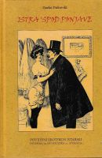
Dukovski, Darko
Istra ’spod ponjave
: povijesni erotikon istarski od kraja 19. do početka 21. stoljeća

Pula : Istarski ogranak Društva hrvatskih književnika ; Rijeka : Filozofski fakultet, 2016.
405 str. : ilustr. ; 25 cm.
Knjižnica Nova Istra. Niz povijest ; sv. 74
Bibliografija: str. 387-404; bibliografske bilješke uz tekst.
ISBN 9789536858651: EUR 32,80 US$ 36,00

Order No. 14935 UDC: 323(497.571)
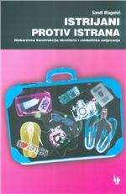
Blagonić, Sandi
Istrijani protiv Istrana
: diskurzivna konstrukcija identiteta i simbolička natjecanja
Zagreb : Naklada Jesenski i Turk, 2016.
183 str. ; 20 cm.
Biblioteka antropologije i etnologije
ISBN 9789532224337 : EUR 17,50 US$ 19,20

Order No. 14936 UDC: 75Dulčić, I.
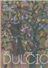
Zidić, Igor
Ivo Dulčić
Požega : Požeška biskupija ; Zagreb : Matica hrvatska : Moderna galerija, 2016.
639 str. : ilustr. u bojama ; 31 cm.
Izdanja u suradnji / Matica hrvatska, Zagreb
Bibliografija: str. 585-603; bibliografske bilješke.
Imensko kazalo.
ISBN 9789533410753 : EUR 105,20 US$ 115,40

Order No. 14937 UDC: 32Tartaglia, I.

Međunarodni znanstveni skup Ivo Tartaglia i njegovo doba (2013 ; Split)
Ivo Tartaglia: političar i intelektualac : zbornik radova s međunarodnoga znanstvenog skupa "Ivo Tartaglia i njegovo doba" održanog od 23. do 24. rujna 2013. godine u Splitu
/ uredili Aleksandar Jakir i Marijan Buljan.
Split : Književni krug, 2016.
394 str. : ilustr. (djelomice u bojama) ; 24 cm.
Biblioteka Knjiga Mediterana ; 93
Summaries.
ISBN 9789531634328 : EUR 21,80 US$ 24,00

Order No. 14938 UDC: 821.163.42-82(081)
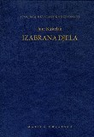
Kaštelan, Jure
Izabrana djela

Zagreb : Matica hrvatska, 2016.
555 str. : ilustr. ; 20 cm.
Stoljeća hrvatske književnosti ; knj. 132
Bibliografija djela J. Kaštelana. str. 41-46; važnija literatura o J. Kaštelanu: str. 46-51; bibliografske bilješke uz tekst.
ISBN 9789531503365: EUR 30,70 US$ 33,70

Order No. 14939 UDC: 341.43
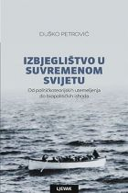
Petrović, Duško
Izbjeglištvo u suvremenom svijetu : od političkoteorijskih utemeljenja do biopolitičkih ishoda
Zagreb : Naklada Ljevak, 2016.
440 str. ; 21 cm.
Biblioteka Bookmarker
Bibliografija
Kazalo
ISBN 9789533039497: EUR 24,40 US$ 26,80

Order No. 14940 UDC: 81’272(4)

Jezična politika
: između norme i jezičnog liberalizma
/uredila Barbara Kryżan-Stanojević.
Zagreb : Srednja Europa, 2016.
VI, 99 str. ; 24 cm.
Biblioteka Srednje Europe
Zastupljeni autori: Ivana Vidović Bolt, Miroslav Hrdlička, Sanda Lucija Udier, Anita Peti-Stantić, Mate Kapović, Anđel Starčević, Daliborka Sarić, Petar Vuković, Barbara Kryżan-Stanojević.
ISBN 9789537963477 : EUR 15,30 US$ 16,80

Order No. 14941 UDC: 821.163.42-1
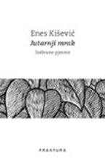
Kišević, Enes
Jutarnji mrak : izabrane pjesme
Zaprešić : Fraktura, 2016.
304 str. ; 21 cm.
Biblioteka Fraktali ; knj. 17
ISBN 9789532668025: EUR 24,10 US$ 26,50
Jutarnji mrak knjiga je izabranih pjesama Enesa Kiševića, autora koji se tijekom više od četrdeset godina stvaranja i s tridesetak pjesničkih zbirki za sobom potvrdio kao jedan od najprepoznatljivijih pjesnika s ovih prostora.

Order No. 14942 UDC: 51Mardešć, S.
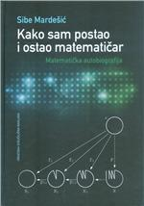
Mardešić, Sibe
Kako sam postao i ostao matematičar : matematička autobiografija
Zagreb : Hrvatska sveučilišna naklada, 2016.
VIII, 482 str. : ilustr. u bojama ; 25 cm.
Bibliografske bilješke uz tekst.
Imensko i predmetno kazalo.
ISBN 9789531693479 : EUR US$

Order No. 14943 UDC: 272-722.51Stepinac, A.

Akrap, Gordan
Kardinal Stepinac u dokumentima Gestapa i OZN-e
1. izd.
Zagreb : Udruga sv. Jurja : Glas Koncila : Laser plus, 2016.
164 str. : ilustr. ; 24 cm.
ISBN 9789532415094: EUR 7,00 US$ 8,00
Ova se knjiga temelji na javnosti dosada potpuno ili djelomično nepoznatim dokumentima u kojima se govori o bl. Stepincu i Katoličkoj Crkvi koje su kreirala dva totalitarna sustava: nacistički Gestapo i komunističke OZN-a, odnosno UDB-a. Znatan dio izvornih dokumenata koji se nalaze u dosjeu bl. Stepinca, provjereni su i uspoređeni s dosada objavljenim dokumentima. Utvrđeno je da su oni uglavnom tendenciozno korišteni zbog potrebe stvaranja isključivo negativne slike o djelovanju bl. Stepincu i Crkve za vrijeme II. svjetskog rata. (...)

Order No. 14944 UDC: 272-84(497.6)
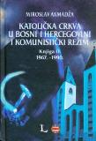
Akmadža, Miroslav
Katolička crkva u Bosni i Hercegovini i komunistički režim
Knj. 2 : 1967.-1990.
Kostrena : Lektira ; Slavonski Brod : Hrvatski institut za povijest, Podružnica za povijest Slavonije, Srijema i Baranje, 2016.
448 str., 24 cm
ISBN 9789538102066 : EUR 24,50 US$ 26,80

Order No. 14945 UDC: 7.035.2(497.5)
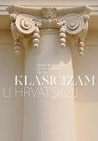
Znanstveno-stručni skup Klasicizam u Hrvatskoj (2014 ; Zagreb)
Klasicizam u Hrvatskoj : zbornik radova znanstvenog skupa, [Zagreb, 30. i 31. svibnja 2014.]
/ [uredila Irena Kraševac ; prijevod [sažetaka] na engleski Tanja Trška].
Zagreb : Institut za povijest umjetnosti, 2016.
414 str. : ilustr. ; 23 cm.
Bibliografija: str. 381-402; bibliografske bilješke iza svakog rada.
Summaries.
ISBN 9789537875282 : EUR 16,40 US$ 18,00

Order No. 14946 UDC: 659.4:655.4(075.8)

Radalj, Miro
Knjiga i nakladništvo u odnosima s javnošću
Zagreb : Hrvatska sveučilišna naklada, 2016.
191 str. : graf. prikazi ; 24 cm.
Bilješka o autoru: str. 191.
Bibliografija: str. 179-186; bibliografske bilješke.
ISBN 9789531693509 : EUR 19,80 US$ 21,70

Order No. 14947 UDC: 821.163.42-31

Ivanišević, Ivica
Knjiga žalbe
Zagreb : V.B.Z., 2016.
156 str. ; 21 cm.
Biblioteka Ambrozija ; knj. 441
ISBN 9789533048550 (meki uvez) EUR 9,70 US$ 10,60
Sposobnost da kroz filter humora provuče i one situacije koje uopće ne djeluju smiješno, svakom liku podari originalan glas i uspostavi urnebesnu dinamiku dostojnu komedije zabune i tamo gdje nam se čini da je sve sporo i dosadno (recimo, među piscima), doista je rijetka osobina, a Ivanišević je, eto, posjeduje. U ovom sjajno i logično ispripovijedanom romanu sve pršti od spoznaje kako književnost itekako ima veze sa životom, čak i ako se pisci tome jako opiru.

Order No. 14948 UDC: 821.163.42.091
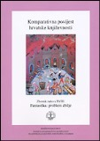
Međunarodni znanstveni skup Komparativna povijest hrvatske književnosti (18 ; 2015 ; Split)
Komparativna povijest hrvatske književnosti : zbornik radova XVIII.: Fantastika : problem zbilje
/ uredile Cvijeta Pavlović, Vinka Glunčić-Bužančić i Andrea Meyer-Fraatz ;
Split : Književni krug ; Zagreb : Filozofski fakultet, Odsjek za komparativnu književnost, 2016.
359 str. : ilustr. ; 23 cm.
Biblioteka Knjiga Mediterana ; 94
Tekst na hrv., na tal. i na njem. jeziku.
Summaries ; Sažeci ; Resumen.
ISBN9789531634335: EUR 10,20 US$ 11,20

Order No. 14949 UDC: 821.163.42-1
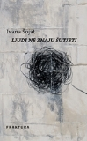
Šojat-Kuči, Ivana
Ljudi ne znaju šutjeti
Zaprešić : Fraktura, 2016.
192 str. ; 21cm.
Biblioteka Fraktali knj. 16
Stihovi.
ISBN 9789532668087: EUR 21,70 US$ 23,80
Objavljivanje knjige Ljudi ne znaju šutjeti opet je prvorazredan književni događaj, koji će svakome dobronamjernome čitatelju posve zorno pokazati kako pjesnički talent Ivane Šojat nimalo ne zaostaje za onim proznim.

Order No. 14950 UDC: 821.163.42-31
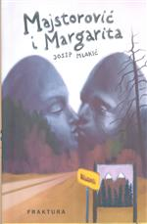
Mlakić, Josip
Majstorović i Margarita
Zaprešić : Fraktura, 2016.
245 str. ; 21 cm.
Bilješka o autoru: str. 245.
ISBN 9789532667912 : EUR 20,20 US$ 22,20
Roman Majstorović i Margarita prepun je referenci na kultnu seriju Twin Peaks te filmove Jima Jarmuscha i Akija Kaurismäkija. Josip Mlakić napisao je najneobičniji krimić posljednjih godina!

Order No. 14951 UDC: 141.82(497.5)

Pilić, Damir
Marx nije mrtav
: upoznajte profesore koji su devedesetih godina zbog marksizma ostali bez posla i mislioce koji vraćaju Marxa
na političku scenu današnje Europe
Zagreb : Arkzin, 2016.
190 str : ilustr. ; 21 cm.
Bilješka o autoru na omotu.
ISBN 9789536542307 : EUR 14,40 US$ 15,80

Order No. 14952 UDC: 821.163.42-31
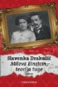
Drakulić, Slavenka
Mileva Einstein, teorija tuge : roman
Zaprešić : Fraktura, 2016.
224 str. ; 21 cm.
ISBN 9789532668148: EUR 18,80 US$ 20,60
U romanu Mileva Einstein, teorija tuge pred nama je iskrsnula opipljiva, stvarna, puna života, ali i depresije, melankolije i ljubavi Mileva, žena u kojoj se ogledaju sve uloge koje žene stalno i iznova podnose.

Order No. 14953 UDC: 94(497.5)"1102/1527"
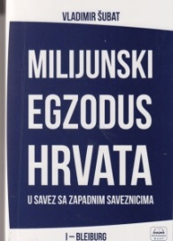
Šubat, Vladimir
Milijunski egzodus Hrvata : u savez sa zapadnim saveznicima I-Bleiburg
Zagreb : Nova knjiga Rast, 2016.
597 str. ; 24 cm.
Bilješke uz tekst.
Bibliografske bilješke.
ISBN 9789532371697 : EUR 27,70 US$ 30,40

Order No. 14954 UDC: 821.163.42.09Krleža, M.
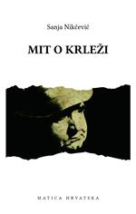
Nikčević, Sanja
Mit o Krleži : ili krležoduli i krležoklasti u medijskom ratu
Zagreb : Matica hrvatska, 2016.
206 str. ; 21 cm.
Biblioteka Tragovi
ISBN 9789533410524: EUR 32,40 US$ 35,50

Order No. 14955 UDC: 327(497.1)Velebit, V.
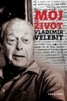
Velebit, Vladimir
Moj život
1. izd.
Zaprešić : Fraktura, 2016.
XXXI, 848 str. : ilustr. ; 21 cm.
Biblioteka Platforma ; knj. 57
Bibliografija
ISBN 9789532668018: EUR 36,30 US$ 39,80
Vladimir Velebit jedna je od najvažnijih povijesnih figura dvadesetog stoljeća, osoba koja je sudjelovala u prijelomnim trenucima naše povijesti. Njegove autobiografske zapise za objavljivanje je priredio Tvrtko Jakovina.

Order No. 14956 UDC: 821.163.42-92(082)
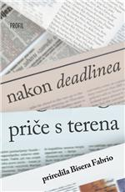
Nakon deadlinea : priče s terena
/ priredila Bisera Fabrio.
Zagreb : Profil knjiga, 2016.
166 str., VIII str. s tablama u bojama ; 23 cm.
Zastupljeni hrvatski autori: Ivana Dragičević, Bisera Fabrio, Boris Orešić, Renata Rašović, Ana-Bella Leikauff, Jasmina Kuzmanović, Nataša Barac, Zorana Bajt, Elizabeta Gojan, Hrvoje Krešić, Josip Šarić, Jerko Bakotin, Snježana Pavić.
ISBN 9789533135281 : EUR 13,00 US$ 14,20

Order No. 14957 UDC: 821.163.42-31

Gavran, Miro
Nekoliko ptica i jedno nebo : roman
Zagreb : Mozaik knjiga, 2016.
200 str. ; 20 cm.
Biblioteka hrvatskih pisaca ; knj. 30
ISBN 9789531420525 : EUR 14,80 US$ 16,20
Možda i ovaj roman da odgovor na pitanje zašto je Miro Gavran najprevođeniji hrvatski književnik čija su djela prevedena
na 38 jezika. Zavodljiva vještina njegova asketskog pripovijedanja ne poznaje suvišne rečenice i ne srami se snažnih emocija.

Order No. 14958 UDC: 821.163.42-31
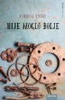
Kušec, Ksenija
Nije moglo bolje : roman
1. izd.
Zagreb : Hena com, 2016.
231 str. ; 22 cm.
Biblioteka Verbarij ; knj. 18
ISBN 9789532591392 : EUR 21,70 US$ 23,80
Nije moglo bolje roman je koji obećava prvorazredan književni doživljaj iz pera književnice koja svojim likovima, rečenicama, dijalozima i situacijama barata onako spretno, a prividno lako, kao što nadareni glazbenik barata svojim instrumentom.

Order No. 14959 UDC: 7(091)(075.8)
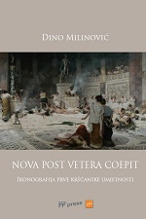
Milinović, Dino
Nova post vetera coepit : ikonografija prve kršćanske umjetnosti
Zagreb : FF press [i. e.] Filozofski fakultet : Hrvatska sveučilišna naklada, 2016.
476 str. : ilustr. ; 24 cm.
Udžbenici Sveučilišta u Zagrebu = Manualia Universitatis studiorum Zagrabiensis
ISBN 9789531754675 EUR 29,10 US$ 32,00

Order No. 14960 UDC: 821.163.42-31
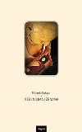
Gašpar, Mihaela
O čajnicima i ženama
Zagreb : Disput, 2016.
174 str. ; 20 cm.
Žive slike
ISBN 9789532602678: EUR 14,60 US$ 16,00
O čajnicima i ženama, još je jedan sjajan spoj emotivnog i racionalnog iz radionice Mihaele Gašpar, priča o frustracijama i krivnjama, jednoj obitelji i ženama koje su se istovremeno silno trudile pripadati joj i od nje pobjeći. Divljenja je vrijedno kako ova autorica uspijeva jednostavne priče ubaciti u motor umjetničke transformacije i od njih stvoriti divnu literaturu koja u sebi sadrži samu esenciju života, život sam, često ne onakav kakav bismo priželjkivali. /Iz pogovora Jagne Pogačnik/

Order No. 14961 UDC: 821.163.42.09

Čale-Knežević, Morana
O duši i tijelu teksta : Polić Kamov, Krleža, Marinković
Zagreb : Disput, 2016.
310 str. ; 20 cm.
Biblioteka Četvrti zid ; knj. 70
ISBN 9789532602661: EUR 17,50 US$ 19,20
Knjiga Morane Čale O duši i tijelu teksta: Polić Kamov, Krleža, Marinković bavi se dosezima razmjene između književnosti, znanosti o književnosti i psihoanalize, osobito se usredotočujući na figure metaforičke odnosno metonimijske antropomorfizacije teksta u književnoteorijskom i književnokritičkom diskursu.

Order No. 14962
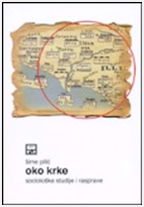
Pilić, Šime
Oko Krke : sociološke studije i rasprave
Split : Književni krug, 2016.
364 str. : ilustr. (djelomice u bojama), zemljop. karte ; 24 cm.
Biblioteka znanstvenih djela ; 183
Bilješka o autoru: str. 361-363.
Bibliografija: str. 359-360.
Summaries.
ISBN 9789531634342 : EUR 14,60 US$ 16,00

Order No. 14963 UDC: 821.163.42-32
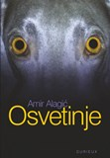
Alagić, Amir
Osvetinje
Zagreb : Durieux, 2016.
271 str. ; 20 cm.
Bilješka o autoru na omotu.
ISBN 9789531884341 : EUR 18,40 US$ 20,10

Order No. 14964 UDC: 272-788.437Perica, P.
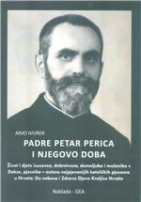
Ivurek, Mijo
Padre Petar Perica i njegovo doba (1881. – 1944.) : život i djelo isusovca, pjesnika – autora najpjevanijih katoličkih pjesama u Hrvata: "Do nebesa“ i „Zdravo Djevo Kraljice Hrvata“, dobrotvora, domoljuba i mučenika s Dakse
Zagreb : Naklada Gea, 2015.
320 str. : ilustr. (djelomice u bojama) ; 23 cm.
Bibliografija: str. 295-305.
ISBN 9789537604103 : EUR 32,80 US$ 36,00

Order No. 14965 UDC: 355.14(497.1)(091)

Mikulan, Krunoslav
Partizanska vojska i Jugoslavenska armija : 1941.–1953. Knj.1
Zagreb, Despot infinitus, 2016.
384 str. : ilustr.
Bibliografske bilješke uz tekst
ISBN 9789537892609: EUR 56,60 US$ 62,10
Ovo je prva od triju knjiga iz serije o odorama i znakovlju socijalističke Jugoslavije, te nastoji obuhvatiti sve aspekte uniformi i oznaka, počev od najranijih partizanskih jedinica iz 1941. godine do uvođenja novoga znakovlja JNA 1953. godine. Iako je ozračje u društvu danas takvo da se ponekad na partizane i JNA gleda isključivo kao na zločince i okupatore, valja spomenuti da se prema službenim podacima u Drugom svjetskom ratu u partizanskim redovima borilo 140 124 Hrvata s područja današnje Republike Hrvatske (što znači da ih je u ukupnom zbroju bilo i više). ..

Order No. 14966 UDC: 821.163.42-92

Štivičić, Tena
Pepeljugino maslo : kolumne
1. izd.
Zagreb : Hena com, 2016.
136 str. ; 20 cm.
Biblioteka Verbarij ; knj. 21
ISBN 9789532591484: EUR 13,00 US$ 14,20
Tena Štivičić ovom knjigom pokazuje da je savladala majstorstvo kolumne. Kolumna nije lak književni oblik kao što se to na prvi pogled čini. Tena Štivičić je šarmantna, sigurna u sebe pripovjedačica, koja savršeno koristi oblik trošne i potrošne kolumne da bi progovorila o širokom rasponu tema oko kojih se vrte naši svakidašnji životi.

Order No. 14967 UDC: 821.163.42-992
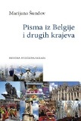
Šundov, Marijana
Pisma iz Belgije i drugih krajeva
Zagreb : Hrvatska sveučilišna naklada, 2016.
214 str. : ilustr. u bojama ; 22 cm.
ISBN 9789531693424: EUR 14,60 US$ 16,00
Pisma iz Belgije i drugih krajeva književni su prvijenac Marijane Šundov. U 43 putopisa pridodane su i fotografije M. Šundov u kojima piše o Belgiji ali i o drugim zemljama koje je posjetila.

Order No. 14968 UDC: 821.163.42.09
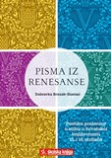
Brezak-Stamać, Dubravka
Pisma iz renesanse : poetika poslanice u stihu u hrvatskoj književnosti 15. i 16. stoljeća
Zagreb : Školska knjiga, 2016.
256 str. ; 24 cm.
Bibliografija.
ISBN 9789530609730 : EUR 32,60 US$ 35,80
Temeljna je svrha rukopisa Poetika poslanica u stihu u hrvatskoj književnosti 15. i 16. stoljeća to da se stihovane poslanice u hrvatskoj književnosti tijekom dvaju stoljeća opišu, analiziraju i tumače kao poseban žanr s određenim poetološkim obilježjima.

Order No. 14969 UDC: 821.163.42-82(081)
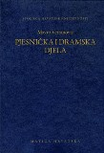
Vetranović-Čavčić, Mavro
Pjesnička i dramska djela
/priredila Dubravka Brezak-Stamać
Zagreb : Matica hrvatska, 2016.
511 str. : ilustr. ; 20 cm.
Stoljeća hrvatske književnosti ; knj. 133
Bibliografija djela M. Vetranovića: str. 35-38; važnija literatura o M. Vetranoviću: str. 38-42; bibliografske bilješke uz tekst.
ISBN 9789531503372 : EUR 30,70 US$ 33,70

Order No. 14970 UDC: 821.163.42-31
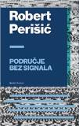
Perišić, Robert
Područje bez signala : roman
2. izd.
Zagreb : Sandorf nakladništvo, 2016.
428 str. ; 21 cm.
Biblioteka Avantura / Sandorf
ISBN 9789533510095: EUR 15,40 US$ 16,90

Order No. 14971 UDC: 821.163.42-31

Ivanišević, Ivica
Primavera : roman
1. izd.
Zagreb : Hena com, 2016. ([s. l. : s. n.])
211 str. ; 22 cm.
Biblioteka Verbarij ; knj. 17
ISBN 9789532591415 : EUR 21,70 US$ 23,80

Order No. 14972 UDC: 821.163.42-31

Ivan, Dina
Prolazak kroz zid
Zagreb : Meandarmedia, 2016.
308 str. ; 20 cm.
Edicija Meandar ; knj. 128
ISBN 9789533341286 : EUR 17,30 US$ 19,00

Order No. 14973 UDC: 94(100)"1914/1918"
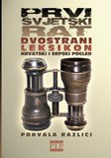
Prvi svjetski rat : dvostrani leksikon : hrvatski i srpski pogled
/ glavni urednik Josip Pavičić ; urednik hrvatske redakcije Željko Holjevac ; autori članaka Andrej Bader ... [et al.] ; urednik srpske redakcije Nebojša Jovanović ; autori članaka Nebojša Jovanović, Kosta Nikolić.
Zagreb : Naklada Pavičić, 2016.
444 str. : ilustr. ; 21 cm.
Biblioteka XX. stoljeće / Naklada Pavičić
Tekst usporedo na hrv. i na srp. jeziku.
ISBN 9789537949037 : EUR 31,20 US$ 34,20

Order No. 14974 UDC: 904:738(497.5)"653"
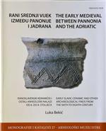
Bekić, Luka
Rani srednji vijek između Panonije i Jadrana = The early medieval between Pannonia and the Adriatic : ranoslavenski keramički i ostali arheloški nalazi od 6. do 8. Stoljeća = : early slavic ceramic and other archaeological finds from the sixth to eighth century
Pula : Arheološki muzej Istre, 2016.
298 str. : ilustr. (pretežno u bojama) ; 31 cm.
Monografije i katalozi / Arheološki muzej Istre = Monographs and catalogues
Tekst usporedo na hrv. i na engl. jeziku.
ISBN 9789538082016 : EUR 56,20 US$ 61,70

Order No. 14975 UDC: 77Urban, P.
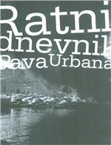
Urban, Pavo
Ratni dnevnik Pava Urbana
/ [urednica Dubravka Vrgoč].
Zagreb : Meandarmedia, 2016.
81 str. : ilustr. ; 21 cm.
Posebna izdanja / Meandarmedia
ISBN 9789533341309 : EUR 14,40 US$ 15,80

Order No. 14976 UDC: 7(497.5)(091)
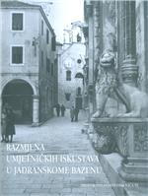
Znanstveni skup "Dani Cvita Fiskovića" (14 ; 2014 ; Orebić, Korčula)
Razmjena umjetničkih iskustava u jadranskome bazenu : zbornik radova znanstvenog skupa
„Dani Cvita Fiskovića“ održanog 2014. godine
/ uredili Jasenka Gudelj, Predrag Marković
Zagreb : FF press [i. e.] Filozofski fakultet, Odsjek za povijest umjetnosti, 2016.
198 str. : ilustr. ; 28 cm.
Zbornik Dana Cvita Fiskovića ; 6
Sommarios.
ISBN 9789531756006 : EUR 29,10 US$ 32,00

Order No. 14977 UDC: 725.1:792(497.561Rijeka)(091)
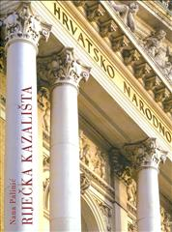
Palinić, Nana
Riječka kazališta
: nastanak, kontinuitet i značenje kazališnih zgrada i scenskih prostora u razvitku urbane strukture grada
Rijeka : Državni arhiv : Sveučilište u Rijeci, Građevinski fakultet, 2016.
500 str. : ilustr. (pretežno u bojama), planovi ; 30 cm.
Bibliografija: str. 467-475.
Summary ; Riassunto.
ISBN 9789537134266 : EUR 46,90 US$ 51,40
Monografija RIJEČKA KAZALIŠTA nastala je temeljem višegodišnjeg istraživanja autorice i doktorske disertacije. U bogato opremljenoj knjizi, koja broji 500 stranica i sadrži više stotina ilustracija – arhivskih nacrta, grafika, povijesnih i suvremenih fotografija, prezentiran je
dosad nepoznat i neotkriven identitet grada na Rječini.

Order No. 14978 UDC: 7.046(497.541=163.41)
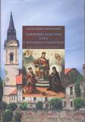
Kučeković, Aleksandra
Sakralna baština Srba u zapadnoj Slavoniji
Zagreb : Srpsko kulturno društvo Prosvjeta, 2015.
351 str. : ilustr. u bojama ; 30 cm.
Registar kulturne baštine Srba u Hrvatskoj. Serija Nepokretni spomenici : sakralna baština
Ćir.
ISBN 9789537611712: EUR 51,70 US$ 56,70

Order No. 14979 UDC: 726:272-788(497.5)
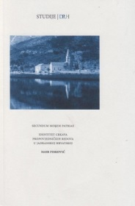
Fisković, Igor
Secundum morem patriae : identitet crkava propovjedničkih redova u Jadranskoj Hrvatskoj
Zagreb : Društvo povjesničara umjetnosti Hrvatske, 2016.
264 str. : ilustr. ; 23 cm.
Studije / DPUH ; 2
Imensko kazalo ; Kazalo zemljop. naziva i spomenika.
ISBN 9789536089406 : EUR 23,00 US$ 25,20

Order No. 14980 UDC: 821.163.42-31
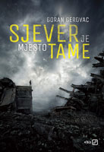
Gerovac, Goran
Sjever je mjesto tame
Zagreb : V.B.Z., 2016.
184 str. ; 21 cm.
Biblioteka Ambrozija ; knj. 440
ISBN 9789533048536 (meki uvez): EUR 21,20 US$ 23,20
Goran Gerovac napisao je postapokaliptični roman u kojem glavni protagonist nakon nuklearnog uništenja luta razvalinama gradova i pokušava dočekati sutrašnji dan. Bauljajući među ruševinama, prisjeća se bivšeg života i 'analizira' ludilo svijeta koji se samouništio. Pritom nema nikakvih obzira ni prema kome, gotovo je sam na svijetu i može reći što god hoće, nema prema kome biti politički korektan, a očaj i vlastito 'ludilo', koji samo rastu dok luta od jednog srušenog zida do drugog, od jedne hrpe leševa do druge, dodatan su poticaj da bezobzirno secira svoj umrli svijet. Ne ostaje dužan nikome, a ne štedi ni sebe.

Order No. 14981 UDC: 821.163.42-32
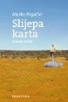
Pogačar, Marko
Slijepa karta : sonet ceste
Zaprešić : Fraktura, 2016.
238 str. ; 21 cm.
ISBN 9789532667189 : EUR 20,20 US$ 22,20
Više nego za pružanje korisnih informacija, pet kontinenata u Slije­poj karti služi za postavljanje pitanja. Što bi to danas, u doba Google Mapsa i Wikipedije, uopće bio putopisni žanr?

Order No. 14982 UDC: 391(497.5)(091)
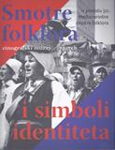
Vitez, Zorica
Smotre folklora i simboli identiteta : u povodu 50. Međunarodne smotre folklora = Folklore Festivals and Symbols of Identity : on the occasion of the 50th International Folklore Festival : [Etnografski muzej, Zagreb, 16. lipnja–30. listopada 2016.]
/ [autori tekstova u katalogu, texts by Zorica Vitez, Katarina Bušić, Josip Forjan
Zagreb : Etnografski muzej, 2016.
187 str. : ilustr. (pretežno u bojama) ; 28 cm.
Katalog izložbe.
Tekst na hrv. i na engl. jeziku.
ISBN 9789536273690 : EUR 11,90 US$ 13,10

Order No. 14983 UDC: 821.163.42-31

Vukić, Lada
Specijalna potreba
Zagreb : V.B.Z., 2016. Dobitnik književne nagrade V.B.Z.-a i Tisak medije 2016.
240 str. ; 24 cm.
Biblioteka Ambrozija / V.B.Z. ; knj. 442
ISBN 9789533048574 (meki uvez) EUR 9,70 US$ 10,60
Protagonist romana Specijalna potreba desetogodišnji je dječak Emil koji živi s majkom u unajmljenom stanu u nekom neimenovanom gradu. U vrlo vješto i precizno voljenoj priči o hendikepiranom dječaku koji se na svakom koraku, osobito u školi, susreće s nerazumijevanjem i nedostatkom empatije, zbiva se i jedan kratkotrajni ljubavni zanos, dramatični lomovi među likovima, neobični susreti s dilerom, filozofska razmišljanja starog slijepog profesora i Emilovo natjecanje s njim u slušanju šumova.

Order No. 14984 UDC: 821.163.42-31
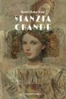
Zlatar-Frey, Damir
Stanzia Grande
Zaprešić : Fraktura, 2016.
368 str. ; 24 cm.
ISBN 9789532668117 : EUR 21,70 US$ 23,80

Stanzia Grande roman je o jednoj vili koja je sagrađena iz ljubavnoga gnijezda, ali i o prokletstvu koje je u njoj zametnuto. Brišući granice vremena i prostora, Damir Zlatar Frey ispisuje posvetu Istri i ljubavi koja sve natkriljuje.

Order No. 14985 UDC: 314.15-054.7(=163.42)
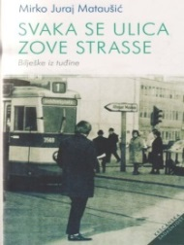
Mataušić, Mirko Juraj
Svaka se ulica zove strasse : bilješke iz tuđine
/ odabrala i uredila Suzana Vrhovski-Peran.
Zagreb : Kršćanska sadašnjost, 2015.
[189] str. : ilustr. ; 18 cm.
Mala knjižnica Kane ; knj. 62
ISBN 9789531109093 : EUR 13,20 US$ 14,40
U ovoj su knjizi skupljen tekstovi koji su prije četrdesetak godina objavljeni u Kani, a koje je, sada već na žalost preminuli, autor objavljivao u rubrici „Svoji k svojima“.
Reportaže i priče sakupljene u knjizi dotiču se svih vidova života hrvatskih iseljenika. One prate iseljeničke sudbine – katkad potpuno dokumentaristički, katkad prepričano, ali bez uljepšavanja, bilježeći kakav je doista bio život hrvatskoga čovjeka koji je pošao u inozemstvo trbuhom za kruhom.

Order No. 14986 UDC: 904(398)"653"
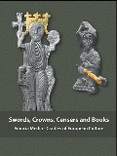
Swords, crowns, censers and books : Francia Media - cradles of the European culture
/ edited by Marina Vicelja-Matijašić.
Rijeka : Faculty of Humanities and Social Sciences, 2015.
431 str. : ilustr. u bojama ; 28 cm.
Zastupljeni hrvatski autori: Danko Dujmović, Maja Petrinec, Ante Jurčević.
ISBN 9789537975326: EUR 35,70 US$ 41,10

Order No. 14987 UDC: 94(497.5)"1914/1918"
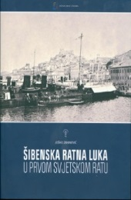
Zaninović, Joško
Šibenska ratna luka u Prvom svjetskom ratu
Šibenik : Državni arhiv, 2016.
159 str. : ilustr. ; 28 cm.
Katalog izložbe.
ISBN 9789537998035 : EUR 15,00 US$ 16,50

Order No. 14988 UDC: 323.1(497.544Vukovar)
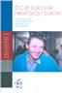
Što je Vukovar Hrvatskoj i Europi?
/ [uredili Dražen Živić ... et al.].
Zagreb : Institut društvenih znanosti Ivo Pilar ; Vukovar : Matica hrvatska, Ogranak, 2016.
235 str. : ilustr. ; 24 cm.
Biblioteka Zbornici /Institut društvenih znanosti Ivo Pilar, Zagreb ; knj. 49
Tekst na hrv., na engl. i na njem. jeziku.
Summary.
ISBN 9789537964238: EUR 23,30 US$ 25,60

Order No. 14989 UDC: 56:599.892(497.522Krapina)
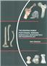
Trinkaus, Erik
The Krapina human postcranial remains : morphology, morphometrics and paleopathology
/ [text and photographs] Erik Trinkaus ; [editor Ivor Karavanić].
Zagreb : Faculty of Humanities and Social Sciences, University : Archaeological Museum
: Institute for Anthropological Research, 2016.
152 str. : ilustr. u bojama, graf. prikazi ; 28 cm.
Summary.
ISBN 9789531755917 : EUR 17,50 US$ 19,20

Order No. 14990 UDC: 272-788-055.1Tondini de’ Quarenghi, C.


Priante, Monica
Tondini i Strossmayer : jedinstveni za jedinstvo
Zagreb : Kršćanska sadašnjost, 2016.
320 str. ; 24 cm.
Analecta Croatica christiana ; sv. 47
Bibliografija: str. 299-306 ; bibliografske bilješke i bilješke uz tekst.
Imensko kazalo ; Kazalo zemljopisnih pojmova.
ISBN 9789531109871 : EUR 29,50 US$ 32,40

Order No. 14991 UDC: 929Moyses, Š.
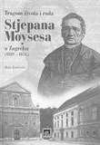
Jembrih, Alojz
Tragom života i rada Stjepana Moysesa u Zagrebu : (1829.-1851.)
Zagreb : Hrvatsko književno društvo Sv. Jeronima, 2016.
VI, 390 str. : ilustr., zemljop. crteži ; 25 cm.
Svetojeronimska knjižnica
Bibliografija: str. 371-379: bibliografske bilješke.
Imensko kazalo.
ISBN 9789532270921 : EUR 31,20 US$ 34,20

Order No. 14992 UDC: 821.163.42.09
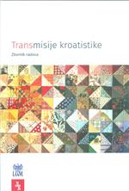
Međunarodni znanstveni skup Transmisije kroatistike (2013 ; Poznanj)
Transmisije kroatistike : zbornik radova s međunarodnoga znanstvenog skupa održanog u Poznanju 9. i 10. studenoga 2013.
/ uredili Krystyna Pieniążek-Marković, Tvrtko Vuković.
Zagreb : Filozofski fakultet, Odsjek za kroatistiku, 2015.
312 str. ; 24 cm.
Summaries
ISBN 9789531755818 : EUR 29,00 US$ 32,00

Order No. 14993 UDC: 930.85(497.583Trogir)
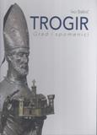
Babić, Ivo
Trogir : grad i spomenici
Split : Književni krug, 2016.
545 str. : ilustr. (djelomice u bojama) ; 31 cm.
Biblioteka Knjiga Mediterana ; 87
Rukopisi: str. 483.
Kazalo zemljopisnih naziva ; Kazalo osobnih imena.
ISBN 9789531634236 : EUR 36,40 US$ 40,00

Order No. 14994 UDC: 821.163.42-31

Janeš, Franjo
Tunel na kraju svjetla
Zaprešić : Fraktura, 2016.
288 str. ; 21 cm.
ISBN 9789532668001: EUR 20,20 US$ 22,20
Kao i svaki dobar triler, Tunel na kraju svjetla čitatelja će suočiti sa zločinom, sumnjom i potragom, ali i – više nego bilo koja druga knjiga u posljednje vrijeme – bez uvijanja progovoriti o životu tinejdžera u današnjoj Hrvatskoj.

Order No. 14995 UDC: 821.163.42-31

Vrkljan, Sanela
U potrazi
Zagreb : V.B.Z., 2016.
212 str. ; 21 cm.
Biblioteka Ambrozija ; knj. 436
ISBN 9789533048314 (meki uvez) : EUR 16,20 US$ 17,80
Roman U potrazi potaknut će nas da i sami preispitamo svoje životne vrijednosti i živimo svoju istinu.
Autorica piše o traganju za unutarnjom slobodom u kontekstu vanjske slobode. Postavlja pitanje kako poštujući tradiciju i temeljne vrijednosti društva poput obitelji, pojedinac ipak može biti slobodan.

Order No. 14996 UDC: 80
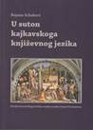
Schubert, Bojana
U suton kajkavskoga književnog jezika : povijesnosociolingvistička analiza jezika Ivana Krizmanića
Zagreb : Srednja Europa, 2016.
VII, 264 str. : ilustr. ; 24 cm.
Bibliografija: str. 181-197; bibliografske bilješke uz tekst.
Imensko kazalo.
ISBN 9789537963507 : EUR 20,20 US$ 22,20

Order No. 14997 UDC: 321.7:316.75

Štifanić, Mirko
Uspon ideologije mržnje: Ni mi, ni oni! : Hrvati u rezervatima?
Zagreb : Despot infinitus, 2016.
152 str. : ilustr. ; 21 cm.
ISBN 9789537892593 : EUR 16,20 US$ 17,80
Knjiga Mirka Štifanića Uspon ideologije mržnje: Niti mi, niti oni! Hrvati u rezervatima? oštra je i bespoštedna kritika političke i društvene stvarnosti današnje Hrvatske, posvećena analizi naših 25 godina demokracije i izgradnje države. I kao što za mladoga 25-godišnjaka obično teško pronalazimo opravdanja za slabosti, propuste, nečinjenje, rasipanje zarađenoga i obiteljskoga imanja, nebrigu za bližnje i okolinu, jer vjerujemo da zrelost odrasloga doba donosi i odgovornost, tako i Mirko Štifanić teško pronalazi ili uopće ne nalazi opravdanja za surovu zbilju naše 25 godina stare demokracije, zbilju u koju smo se svi zajedno doveli, birajući uvijek iznova očito krive i loše političke elite da nam vladaju, umjesto da upravljaju.

Order No. 14998 UDC: 792:304

Lukić, Darko, književnik
Uvod u primijenjeno kazalište : čije je kazalište?
Zagreb : Leykam international : Akademija dramske umjetnosti, 2016.
326 str. : ilustr. (pretežno u bojama) ; 20 cm.
Biblioteka Uvodi
ISBN 9789533400372: EUR 28,80 US$ 31,60

Order No. 14999 UDC: 94(497.5)"1527/1918"
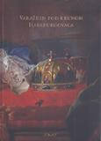
Varaždin pod krunom Habsburgovaca : Palača Sermage [i] Palača Herzer,
Varaždin, 28. listopada 2015. - 2. listopada 2016.
/ [autori uvodnih tekstova Miran Bojanić Morandini ... [et al.]
Varaždin : Gradski muzej Varaždin, 2015.
223 str. : ilustr. (pretežno u bojama) ; 31 cm.
Katalog izložbe.
ISBN 9789536877850 : EUR 26,20 US$ 28,70

Order No. 15000 UDC: 821.163.42-31
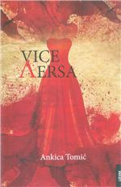
Tomić, Ankica
Vice versa
Zagreb : Naklada Ljevak, 2016.
373 str. ; 21 cm.
Biblioteka Cicero
ISBN 9789533039473 (meki uvez) : EUR 22,80 US$ 25,00

Order No. 15001 UDC: 821.163.42-32
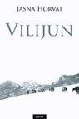
Horvat, Jasna
Vilijun
Zagreb : Naklada Ljevak, 2016.
223 str. : ilustr. ; 22 cm.
Biblioteka Otvorena knjiga
ISBN 9789533038872 : EUR 22,80 US$ 25,00

Order No. 15003 UDC: 821.163.42-93-31
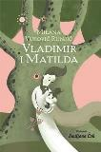
Vuković Runjić, Milana
Vladimir i Matilda
Zagreb : Vuković & Runjić, 2016.
128 str. : ilustr. ; 22 cm.
ISBN 9789532861501: EUR 16,20 US$ 17,80

Order No. 15002 UDC: 821.163.4(497.6)-31
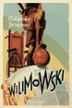
Jergović, Miljenko
Wilimowski
Zaprešić : Fraktura, 2016.
159 str. ; 21 cm.
ISBN 9789532668056 : EUR 17,30 US$ 19,00
Dok pripovijeda o hotelu na kraju svijeta, o njegovoj vlasnici i gostima, bolesti i nadi, čudesnoj utakmici Poljska - Brazil na svjetskom prvenstvu 1938. te o ratu koji visi u zraku, Jergović pripovijeda o našem vremenu.

Order No. 15004 UDC: 908(497.581.1Zemunik Donji)
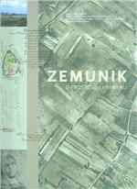
Zemunik : u prostoru i vremenu
/ urednici Josip Faričić, Zdenko Dundović
Zadar : Sveučilište : Zavod za povijesne znanosti HAZU ; Zemunik : Župa Marije kraljice mira - kraljice Hrvata : Općina, 2016.
382 str. : ilustr., zemljop. crteži, graf. prikazi u bojama ; 30 cm.
Summary.
ISBN 9789533311159 : EUR 57,40 US$ 63

